„Ich sitze gerade am Starnberger See, genieße einen Kaffee und lasse mich bräunen!“. Was für ein Mehrwert, wenn Sie diesen Tweet auf Twitter lesen, oder? Siegfried Haider, Autor des neuen Marketing-Buches „Ausverkauft! – Marketing kann so einfach sein“, weiß auch nicht, was Millionen von Menschen, die solche oder ähnliche Nachrichten täglich mehrfach im unüberschaubaren Social Network-Dschungel verbreiten, erreichen wollen. Er weiß nur, dass diese Zeit viel besser in einfaches Marketing investiert wäre, das Spaß macht, wenig kostet und funktioniert. Ein Marketing, das Siegfried Haider in seinem neuen Buch, das im Gabal-Verlag erschienen ist, beschreibt. Denn Marketing verfolgt noch immer ein Hauptziel: Mehr Umsatz und Gewinn. Dazu führt die Nachricht von dem Kaffee am Starnberger See nicht, sondern nur klare Prioritäten und ein Planungs- und Umsetzungssystem, das jeder in seinem Unternehmen einfach implementieren kann, so Haider.
Raus aus dem Marketing-Dschungel –
Umsätze steigern leicht gemacht
Der gesunde Unternehmergeist – die richtige Marketingdenke:
Viele Erfolgstrainer beschäftigen sich ja schon lange mit der Frage, warum einige Unternehmer viel erfolgreicher sind als andere? Aus Haiders Sicht liegt das bezogen auf deren erfolgreiches Marketing vor allem daran, dass sie ihre Branche sehr gut kennen und die Branche kennt sie. Dass sie bereit sind, Risiko einzugehen und etwas auszuprobieren. Dass sie auf Basis dieser Risikoabwägungen zielgenau investieren und diese Projekte mit Konsequenz und Disziplin umsetzen. Dass sie Produktangebote schaffen, die sehr attraktiv und multiplizierbar sind. Dass sie zu delegieren wissen und sich auf Unternehmeraufgaben wie Strategie, Führung usw. konzentrieren. Und sie sich nicht verzetteln, trotzdem flexibel bleiben und nicht aufhören, dazu zu lernen.
Wenn Haider im Rahmen seiner Coachings in fremde Firmen blicken darf und nach einem Businessplan auf Basis dieser Denkmuster fragt, erhält er meist Antworten aus zwei Extremen: Entweder ist fast gar nichts an Business- oder Marketing-Planung vorhanden und Marketing-Aktionen entstehen nach dem Zufallsprinzip. Oder Firmen, insbesondere größere Organisationen und Großkonzerne, planen und planen und planen, es folgt eine Planungs- und Budgetrunde nach der anderen. Der deutsche Finanzpolitiker Friedrich Merz brachte vor Jahren den Begriff der „Bierdeckel-Steuererklärung“ ins Gespräch mit der Maßgabe: So wenig Steuererklärung wie möglich, so viel wie nötig, damit die Steuerpflichtigen ihre Steuererklärung selbst und gern machen können. Bezogen auf die Businessplanung bedeutet diese Philosophie: Reduzieren der Planung auf das Notwendigste mit klaren Zielen und Prioritäten und der Fokussierung auf die Umsetzung. Er empfiehlt daher:
Die Bierdeckel-Businessplanung (BBP)
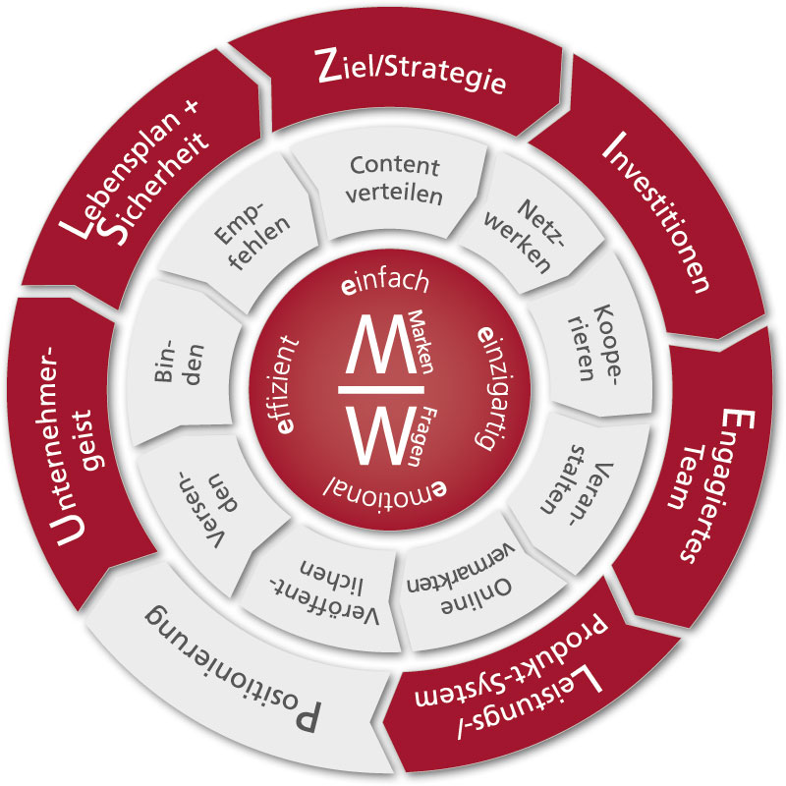
Der Bierdeckel-Businessplan besteht aus einem kompakten Planungsteil, der ZIELPULS-Formel, und einem effizienten Marketingteil, dem HOUSE OF EASY MARKETING. Im Planungsteil plant der Unternehmer einfach aber zielorientiert sein Business mit folgendem Vorgehen: Beginnend über die Ziel- und Visionsbildung, dem dazugehörigen Investitions- und Maßnahmenplan, dem Auswählen des richtigen Engagierten Teams, der attraktiven Leistungs- und Produktdefinition bis hin zum Kern der Zielpuls-Formel: Der eigenen Positionierungsstrategien, die im House of Easy Marketing ein rundes Konzept ergeben. Die Businessplanung schließt ab mit der Definition der wichtigen Unternehmeraufgaben sowie der ganzheitlichen Lebensplanung und Planung der langfristigen finanziellen Sicherheit. Wer hier kompakt und klar formuliert, warum er am Markt ist, was er an Angeboten und Nutzen bietet und wohin er am Ende zielbezogen möchte, muss aus den Handlungsräumen des House of Easy Marketing nur noch die für ihn richtigen Positionierungs- und Marketingmaßnahmen dazu finden.
Das House of Easy Marketing zur erfolgreichen Positionierung besteht aus fünf „Räumen“ zur einfachen Neukundengewinnung, zwei sehr effektiven Räumen zur Kundenbindung mit den entsprechenden Werkzeugen dazu, einem kleinen Raum fürs Direkt-Marketing und vor allem aus vier Eigenschaften: Denn jede Marketingmaßnahme soll immer die 4e-Kritierien erfüllen: Es soll für den Anbieter einfach umsetzbar und für den Kunden einfach verständlich bzw. zugänglich sein, einzigartig oder außergewöhnlich, emotional ansprechend und effizient sein, also mit möglichst wenig Input den maximalen Output erzielen. Oft ist es eben das Einfache, das am besten funktioniert und wenig kostet.
Viel zu viele Marketiers versuchen zum Beispiel ständig, den direkten Weg zum Kunden zu finden und ihn vom Kauf zu überzeugen. Es werden Marketing-Aktionen geplant, die über Massenmedien tausende oder gar Millionen von Menschen nach dem Gießkannenprinzip mit Informationen zum Produktangebot versorgen. Natürlich mit den entsprechenden hohen Streuverlusten. Dabei setzt einfaches 4e-Marketing unter anderem dort an, wo Menschen immer schon am erfolgreichsten waren: In der Zusammenarbeit mit anderen, der gegenseitigen Hilfe, bei Kooperationen. Wer andere gewinnen kann, für die eigenen Angebot zu werben, hat nicht nur einen sehr günstigen oder gar kostenlosen Kommunikationskanal zum potentiellen Kunden erschlossen, sondern viel wichtiger: Er hat einen Empfehler gewonnen. Nicht Sie als Anbieter kommunizieren anpreisend über Ihre Produkte, sondern Ihr Partner redet über die guten Eigenschaften Ihres Angebots. Übrigens: Wie bekommen Sie am einfachsten gute Kooperationspartner für Ihr Marketing? In dem Sie richtig attraktiv und interessant sind, eben alles andere als der Durchschnitt, die Norm. Wer also immer wieder Schwierigkeiten hat, Partner für sein Marketing zu finden, sollte an sich und seinen Angeboten arbeiten, bevor er weitere potentielle Partner anspricht. Wer darüber hinaus dann noch einen emotionalen Kick in seine Marketing-Botschaften bringt, handelt ideal nach der 4e-Strategie des House of Easy Marketing.
Gönnen Sie sich also bitte erst den Luxus, Zeit in Tweets über den Kaffee am Starnberger See oder andere weniger umsatzstiftende Social Media-Aktivitäten zu investieren, wenn Sie „offline“ alle Ihre Hausaufgaben gemacht haben, um richtig spannend, attraktiv und anziehend zu wirken. Wer zum Beispiel als Trainer noch kein Buch geschrieben hat, wer nicht automatisch Kunden durch die Begeisterungsfähigkeit der eigenen Leistungen anzieht, sollte natürlich im Social Network gefunden werden, sollte vielleicht auch noch in diesem Marketing-Dschungel ein Minimum an Aktivität zeigen. Aber ansonsten gilt es, die zur Verfügung stehende Zeit richtig zu priorisieren. Immer mit dem Ziel, immer besser und außergewöhnlicher zu werden, damit auch Sie bald das Schild an Ihre Tür hängen zu können:
Ausverkauft!

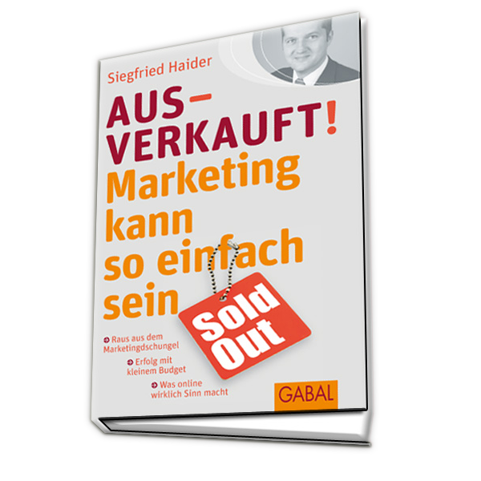
Kontaktinformationen:
siegfried!haider - Eine Marke der HTMS GmbH
Schillerstr. 15
82223 Eichenau
Tel. +49(8141) 317732-0
Fax +49(8141) 317732-9
mailto@siegfried-haider.com

Siegfried Haider
Speaker – Trainer – Coach – Berater – Autor
Experte für Helium-Marketing, erfolgreiche Positionierung und einfach mehr Umsatz
Damit Sie immer weniger verkaufen müssen und immer öfter gekauft werden

